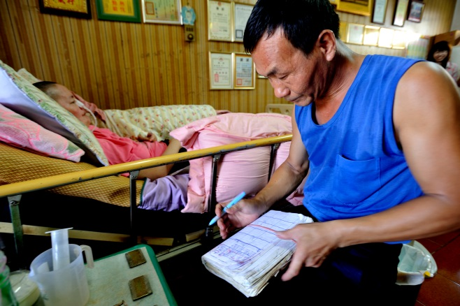姓名：陳國安爸爸  
書中標題：陽光照耀的角落 (第232頁)

病友姓名：蕭秀美（46） 陳建亦（24）

疾病名稱：粒線體缺陷

**一個需照顧臥床妻子與兒子、亦須一肩扛起家計的男人，背後有多少不為人知的辛酸血淚，從爸爸每天親手一點一滴紀錄的照護寶典，可看出身為男人的溫柔與堅毅。**

建亦爸爸，臉上總是帶著靦腆而親切的笑容，很難想像這麼樂觀的笑容背後，其實他是兩位罕病病患的主要照顧者；看著他熟練地幫臥床的兒子建亦與太太換尿布、餵藥、管灌牛奶、移位……等，每個動作都是那麼用心認真，他從無任何怨言，因為他們都是他最愛的家人。

早在11年前太太就已臥病在床，生活大小事皆由爸爸一人打理，那時建亦還能協助照顧弟妹與年邁的阿公阿媽。怎料建亦在15歲時也發病了，這無非為這個家投下另一顆震撼彈，但爸爸卻也無畏地一肩扛下。

在建亦爸爸的回憶裡，一開始太太仍會悄悄的流淚，「後來，就連淚也完全不能流了。」太太的眼神開始迷走，很像長久的迷失在迷宮裡，後來也放棄了走出來的盼望。多年後，只有建亦爸爸的聲音她還認得，會對他發出聲音的方向做出一點點的反應，靠著那一點輕薄得如同幻覺的反應，建亦爸爸堅持著對病人的照顧。

建亦爸爸說：「現在，只有我知道，她有沒有在看我，因為我是每天陪在她身邊，照顧她的人，只有我還會跟她說說話。別人就算來幫她，像是換藥或換鼻胃管，他們知道我太太的情況，也不會想跟她說話，事情做完就走了，到了後來，變成只有我的聲音，她還認得。」

對樂觀的爸爸而言，自己能付出是幸福的，能照顧家人是快樂的，他甚至有一套獨門的照護秘笈，因建亦和媽媽都已無法開口講話，建亦爸爸從細微的肢體動作和表情，就能觀察出他們真正的需要，每天他都將兩人的灌食、體溫、排便、拍痰……等狀況，非常用心地紀錄下來，多年來已累積了厚厚的一大疊「寶典」，爸爸笑說自己是全職護士，他的紀錄可比醫院的還要清楚；當爸爸喊著建亦的名字時，建亦的嘴唇微微露出一抹微笑，似乎就在回應著父親長久以來的辛勞照顧。

對一個園丁最高的禮讚必然是：「他總是在花園，離不開他的花草，當然，他的花草也離不開他。」那麼，對一個爸爸最高的禮讚必然也是送給陳國安的：「他總是留在兒子的身邊，他沒有離開兒子，當然，兒子也從此不能沒有他。」門口的花園是爸爸心靈短暫停泊的地方，在這裡他延伸著平日對妻兒的照顧，用愛心與耐心照顧著每一花一草，可愛的爸爸操著一口台灣國語微笑著說：「這些蝴蝶都是我養的喔！」站在這個美麗的花園，爸爸心裡的那座知足淡然的花園同樣色彩繽紛。（**部分內容摘自「不落跑老爸」一書**）